**第二课时 《不求甚解》**

一、导入新课

上节课，我们学习了培根的读书方法，这节课就让我们一起来看看马南邨能教给我们哪些读书方法。

二、资料链接

1.作者简介

马南邨(1912—1966)：邓拓的笔名，福建闽侯人。1929年，17岁的邓拓考入上海光华大学，18岁时就有“何妨白眼看俗伧，幽怀默默寄书城”的志向。25万字的《中国救荒史》，已经展露出一个青年历史学家的才华。1930年参加“左联”，同年加入中国共产党。历任《晋察冀日报》社长等职，全国解放后先后担任《人民日报》社社长、总编辑及《前线》杂志总编辑和北京市文教书记等职。1962年3月，以“马南邨”的笔名在《北京晚报》开辟《燕山夜话》杂文专栏，一直写到同年9月2日。邓拓的杂文寓教于乐，针砭时弊，集思想性、知识性、趣味性于一体，在当时产生了很大的影响。十年动乱初期，被“四人帮”迫害致死。

2.文体链接

杂文是散文的一种。它题材多样，形式灵活，多为有见地的片段感想或偶然一得。

杂文要求内容有很强的针对性，能针对某一事物或某一个人的某一观点,有针对性地发表自己的议论和意见；还要求有说理的形象性，即能够从一个人、一件事、一个故事、一种现象出发，通过对照、联想、比喻、类比等方法，做到以小见大，揭示主题；同时要求语言的丰富多彩。杂文的作用是揭露、批判弊病，帮助、团结、教育人民，讽刺、打击敌人。

三、整体感知

1.文章作者的行文思路是怎样的？

明确：第一部分：首先摆出一般人不太正确的观点，然后提出自己的观点。

第二部分：解释“不求甚解”的确切含义。

第三部分：“活读书”的必要性和怎么样“活读书”。

2.一般人认为“不求甚解”是什么意思？持什么态度？

明确：一般人认为“不求甚解”对任何事情都是不好的。对“不求甚解”持否定态度。

3.作者又是怎么理解“不求甚解”的？根据是什么？作者对“不求甚解”持什么态度？

明确：作者认为一般人的观点不尽然，对“不求甚解”持肯定态度。他认为不求甚解有两层意义：一是指要虚心，不要以为书一读就懂；另一层含义是读书“不要固执一点，要前后贯通，了解大意”。确立这两层含义的依据是陶渊明《五柳先生》中“好读书不求甚解；每有会意，便欣然忘食”这两句话的全面理解，理清其相互联系。

4.作者摆出列宁批评普列汉罗夫读马克思著作作了很多曲解、诸葛亮“读书观其大略”两个例子是为了证明什么观点？

明确：作者摆出列宁批评普列汉罗夫读马克思著作作了很多曲解、诸葛亮“读书观其大略”两个例子是为了证明读书要活读。

5.不求甚解与“马马虎虎”的区别是什么？

明确：不求甚解与“马马虎虎”的区别是不求甚解要了解文章的意思，而马马虎虎却对文章的意思不理解。

四、课后巩固

6.文本探究（先让学生了解驳论的特点，再在此基础上分析文章的论证层次。）

明确：驳论是跟立论紧密联系的，因为反驳对方的错误观点，往往要针锋相对地提出自己的正确论点，以便驳倒错误的论点。要抓住批驳“突破口”，是直接驳论点，还是通过论据、论证来间接驳论点。

⑴文章批驳的观点是什么？作者的观点是什么？

⑴批驳：“对任何问题不求甚解都是不好的”。

作者的观点：盲目地反对不求甚解的态度没有充分理由。

⑵对于“不求甚解”的读书态度我们该如何全面理解？

⑵“不求甚解”不是读书马马虎虎，很不认真。读书重在会意，不要死抠字眼，为一个局部而放弃整体。

⑶作者最后告诉我们应该怎么做？

⑶书要反复读。

五、语言品析(学生积极展开思考，分组讨论问题。)

“对任何问题不求甚解都是不好的。其实也不尽然。”为什么说“不尽然”？体现了本文语言的什么特点？请你举一例证明“不求甚解不好”不尽然对。

明确：表明文章语言具有准确性的特点。科学中有许多事情需要人们有有求甚解的精神，如“失之毫厘，差之千里”就是这个意思。但是生活中有许多事情又需要人们“不求甚解”。比如，我们应该学会原谅别人的过错，要学会包容，所谓“严于律己，宽以待人”就是这个意思。本文中所说的，我们读书，应该采取的就是“不求甚解”的方法。

六、拓展延伸

善读可医愚

①关于读书的话题，前人已讲过许多。几乎人人都能讲出一套为什么要读书的道理。近来又出现一种的“读书无用论”，说什么“打开互联网，能知天下事，还看什么书？”诚然，互联网可以给人很多信息和知识，也可以达到实用的目的。但我认为不能全代替读书。为什么要读书？我想起了我国汉代大学者刘向的一句话。他说：“书犹药也，善读之可以医愚。”我认为，这话切中要害，颇有深意。刘向是位大学者，也是位大编辑家。他是汉高祖刘邦的弟弟刘交的四世孙。他一辈子的主要工作是当编辑，读书。应该说，刘向读了很多书，对读书的意义和作用有深刻领悟，他关于读书的警语是有很深刻意义的。  
　　②刘向说的“善读之可以医愚。”我认为包含两层意思：“医愚”讲的是作用，“善读”讲的是方法。“善读”这点很重要。从古至今，书籍之多，用“如山”、“如海”形容并不过分。人生有限，就是超世天才，也很难把天下的书读尽读完。因此，每个人特别是对主要职业不是与书打交道的人来说，读书还应该有自己的选择。各人应该根据各自需要从不同的典籍中吸收不同的知识，以丰富自己的营养。英国思想家培根说过：“读史使人明智，读诗使人聪慧，数学使人周密，科学使人深刻，伦理学使人庄重，逻辑修辞学使人善辩……”每一类书籍有不同的作用和功能。因此，每个想读书的人都可以而且应该根据自己的不同需要，选择自己借书、购书、读书的目标。这些书就像“药”一样，“对症下药”，就可以治疗自己缺乏知识的“愚”的毛病，使自己变得聪明和充实起来。  
　　③过去人们常说：“开卷有益”，一般来说这话不错，但对于一些涉世不深，头脑还很单纯的青少年来说，“善读”还是读书中的重要一环。图书就像朋友一样，会给人以善与恶的不同影响。英国一位作家说：“不好的书也像不好的朋友一样，可能会把你坑害。”在我们目前的社会生活中，被坏书、坏影视作品和有害网站坑害，从一个单纯无知的青少年走上犯罪道路的例子着实还不少。许多人都是因为缺乏知识，特别是缺乏法制方面的知识造成的恶果。因此，我们的社会各界，老师、家长，在教育青少年勤于读书的同时，还要帮助他们善于择书，选择有益的书，充实他们，引导他们，正像选择好药一样，医治他们的缺乏知识的“愚言”之症。此所谓“善读之可以医愚也。”

1. 本文开头举出“打开互联网，能知天下事，还看什么书？”的说法，其目的是“打开互联网，能知天下事，还看什么书？”

明确：是为了引出下文有关某些人对于互联网能代替书本的作用的解释。

2.本文的论点是什么？根据你阅读议论文的经验，说说你是怎样找到这一论点的？

明确：论点是“善读之可以医愚”。文章首先提出读书的问题，第二段接着讲了“善读之可以医愚”。下面又以“开卷有益”为例，论述了善读的重要性和必要性。最后的结论也是“善读之可以医愚”。

3.作者将“医愚”与“善读”结合起来论述，从论述的重点来看，作者主要论述“善读”，主要采用的论证方法是引用名言，结合事实，恰当的比喻等等。

4.本文从哪两个方面论述了“善读”的必要性？还指出该怎样有选择地读书?

明确：从以下两个方面论述了“善读”的必要性：一是，每个人的能力和需要不同，所以读书应该有自己的选择。二是，“图书就像朋友一样，会给人以善与恶的不同影响”。有的图书有益，而有的图书则会给人以坏的影响。还指出第一：人们应根据各自需要有选择地读书。第二：人们应选择好书去读。

5.依照下面的例句，运用相同的修辞手法，写出你对书的认识。

明确：书是益友——臧克家说：“读过一本好书就象是交了一个益友。”

书是钥匙——托尔斯泰说：“理想的书籍是撕开智慧之门的钥匙。”

书是 ——我说：“ ”

书是解药——我说：“书籍是一切痛苦的解药。”

七、板书设计

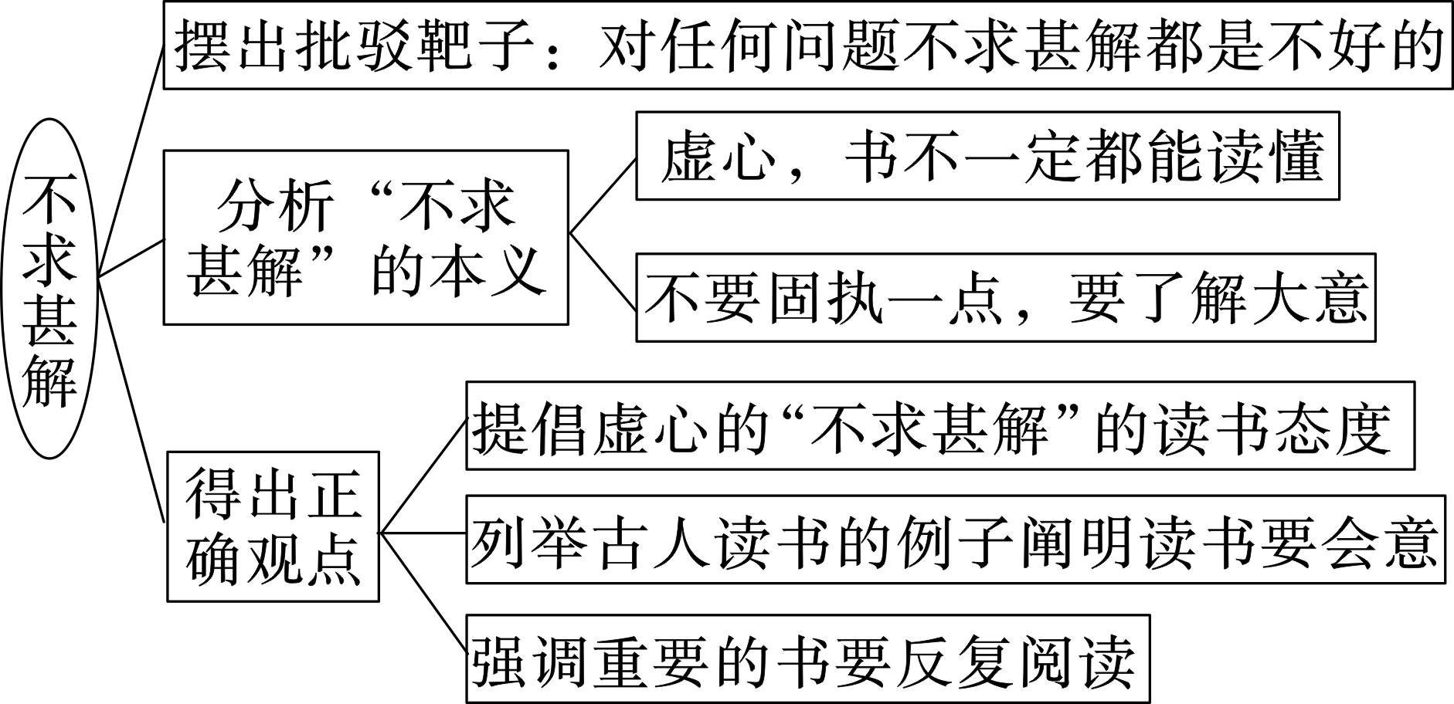

八、教学反思